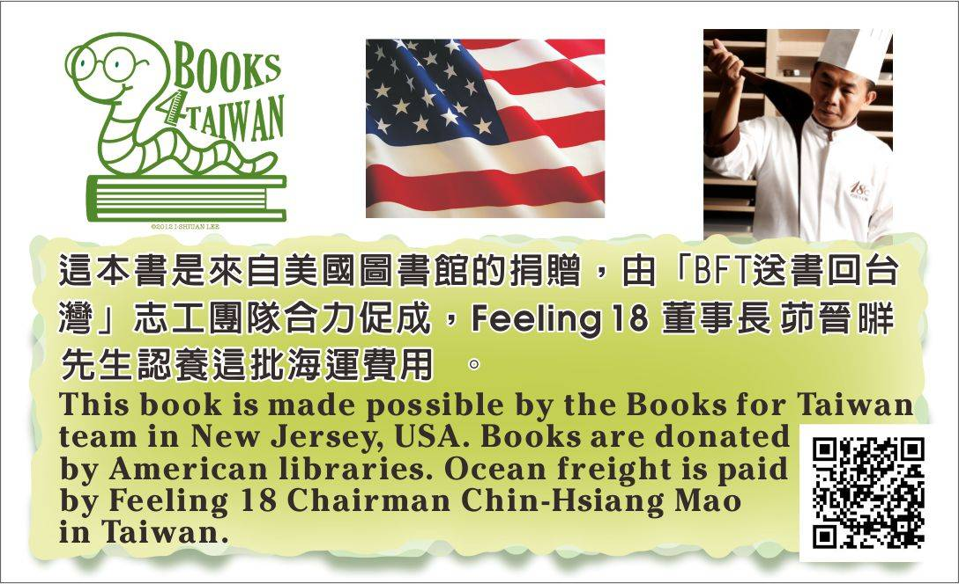
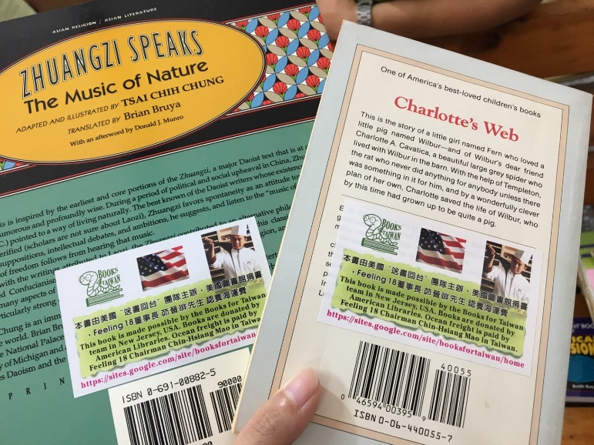
領回書籍後各校須自行將Feeling18贊助運費貼紙貼於書籍上

